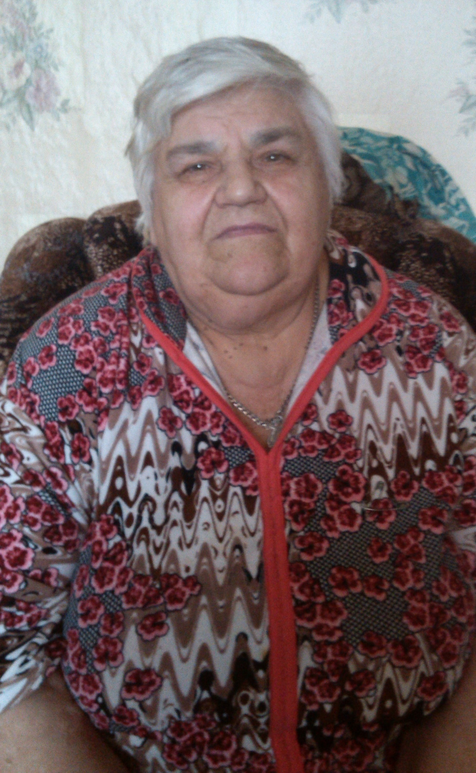
Кузьмина
Галина Сергеевна
родилась 29 марта 1944 году.

Война – не место для детей!
Здесь нет ни книжек, ни игрушек.
Разрывы мин и грохот пушек,
И море крови и смертей!
Война - не место для детей!

Она родилась в крестьянской семье в Орловской области в селе Кобылинские Весёлки. Отец воевал в Великую Отечественную войну, защищал Родину от фашистов. В семье оставались дедушка, бабушка, мать и маленькая Галя. Мать работала дояркой в колхозе, а маленькую девочку смотрела бабушка. Тяжёлые испытания война принесла детям. Жили впроголодь, одежды не было. Ели гнилую картошку, которую собирали с полей, разные травы.
Село во время войны захватили немцы. Жителям пришлось увидеть и испытать все ужасы оккупации. Мама маленькой Галины ходила рыть окопы для немцев. Однажды она сбежала с работы, немцы, поймав её, били палками. Но к счастью она выжила.
После войны отец вернулся в родное село раненый, больной. Прожил он недолго, умер. Опять начались трудные дни. Семья завербовалась в Сахалинскую область. Жизнь там была чуть лучше, ловили рыбу, мать продолжала работать в колхозе дояркой. Галина училась в школе, закончила 7 классов, тоже помогала маме доить коров.
Нашла Галина Сергеевна и своё семейное счастье. Вышла замуж. Родились дети. Переехали сначала в деревню Вознесенье под Казанью. А потом всей семьёй в 1988 году переехали на ст. Куркачи.
Получили квартиру, где проживает Галина Сергеевна до сегодняшнего дня. Воспитали они с мужем троих детей. Они выросли, создали свои семьи, живут все в Казани. Часто приезжают, навещают маму, ведь она осталась одна, муж умер.

Детям войны рано пришлось становиться взрослыми. За ними некому было присматривать, некому было выполнять их капризы. Ведь их родители воевали, или трудились с утра до вечера, чтобы страна могла победить.

Мы желаем им долгой, здоровой, мирной жизни. Спасибо, Вам, за нашу счастливую жизнь.

